ЛАБОРАТОРНАЯ РАБОТА №13

Дисциплина: Программирование на PHP.

Преподаватель: Рашидинов Дамир Рашидинович.

Выполнил: Назаров Назар

Группа: ИС-23-22.
Подключение к MySQL из PHP.
Создание базы данных и таблиц.
Цель работы: Научиться подключаться к MySQL, выполнять SQL-запросы из PHP и создавать базовые таблицы для веб-приложения.
Теоретическое введение: PDO (PHP Data Objects) — универсальный интерфейс для работы с различными СУБД.
Преимущества: единый стандарт, поддержка подготовленных запросов, исключений, безопасность.
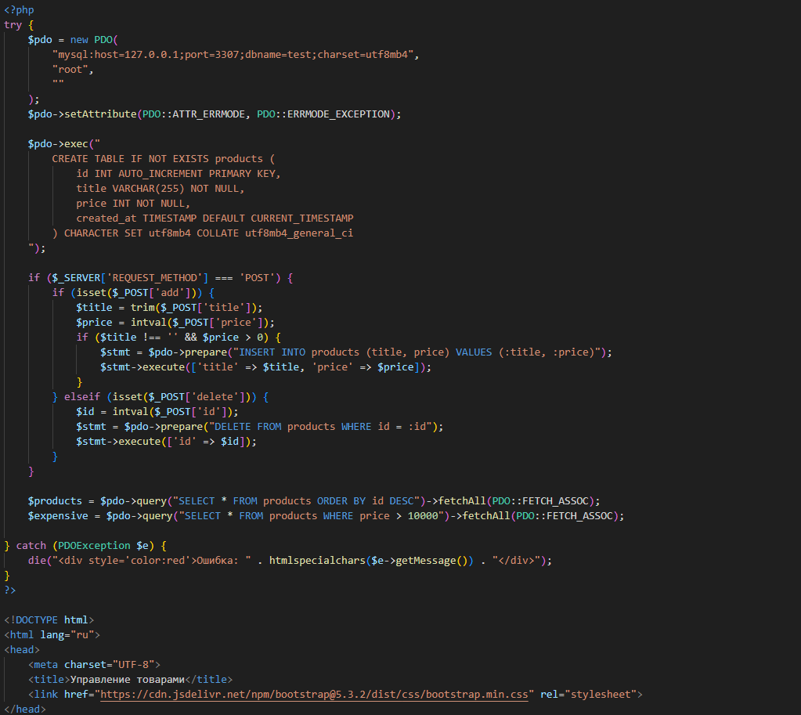
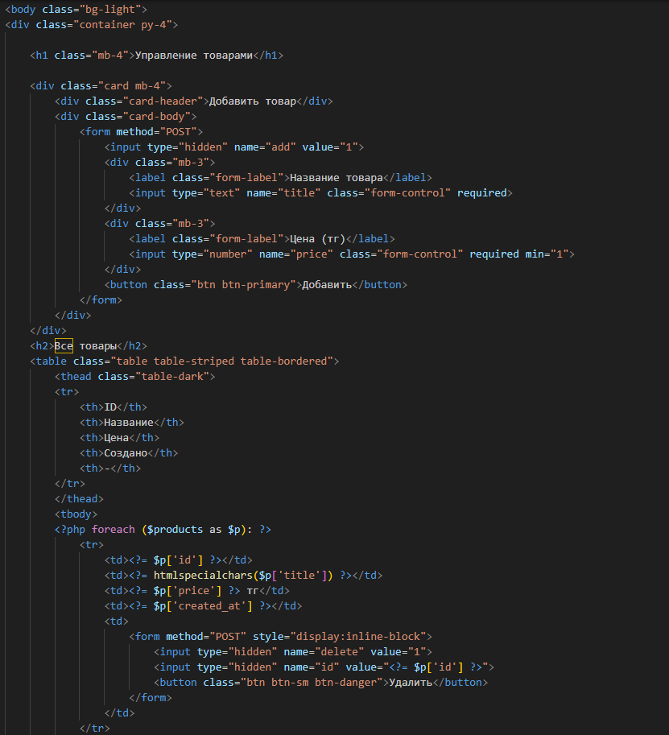
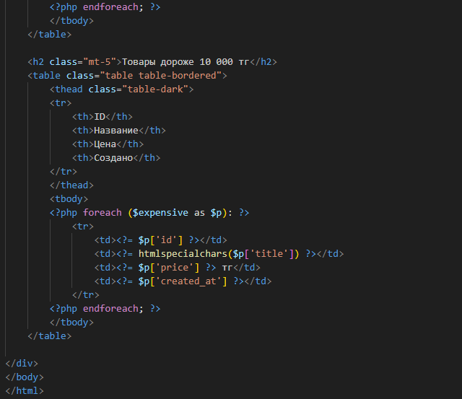
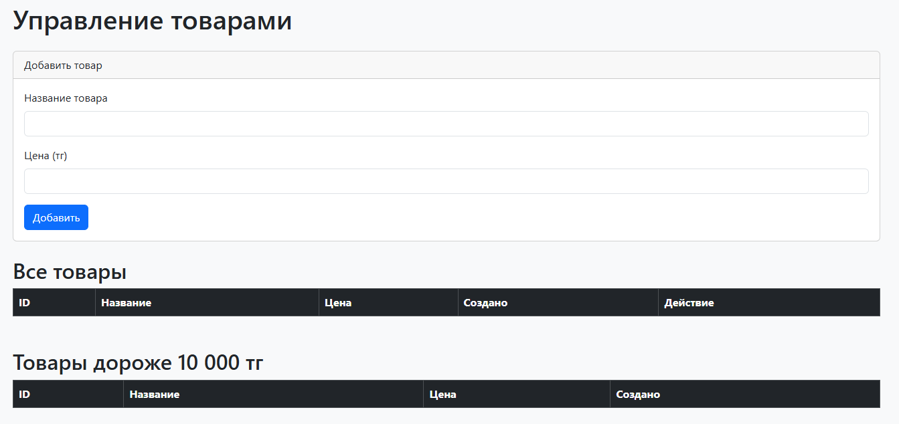
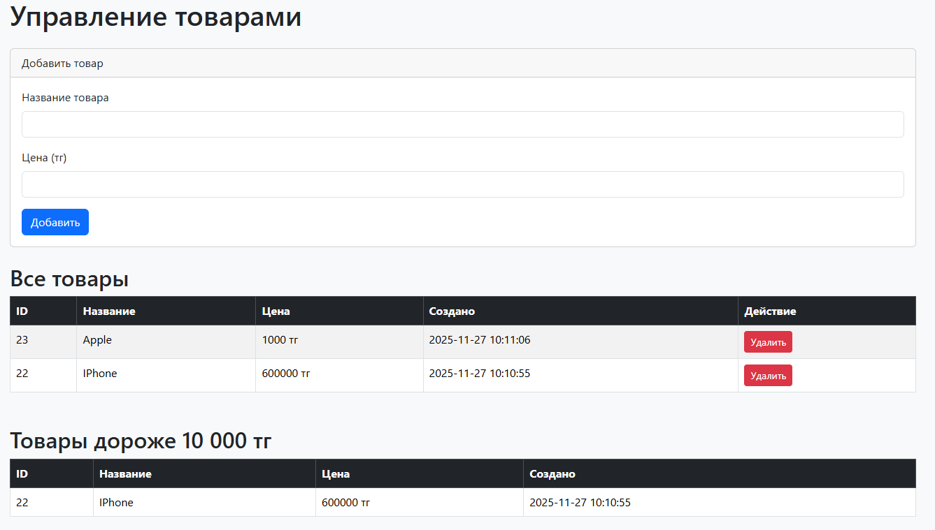
Контрольные вопросы
1. Что такое PDO и чем оно лучше mysqli?
PDO — это универсальный интерфейс для работы с базами данных в PHP, позволяющий подключаться к разным СУБД. Оно лучше mysqli тем, что поддерживает разные базы, использует подготовленные запросы для защиты от SQL-инъекций и имеет единый API для разных СУБД.
2. Что означает строка подключения?
Строка подключения задаёт параметры соединения с базой: адрес сервера, порт, имя базы, кодировку и учётные данные пользователя.
3. Как правильно обработать ошибку подключения к БД?
Ошибку подключения нужно обрабатывать с помощью конструкции try/catch, ловя исключения типа PDOException.
4. Какие типы данных MySQL подходят для хранения строк и чисел?
Для строк подходят CHAR, VARCHAR, TEXT и их разновидности. Для чисел — INT, DECIMAL, FLOAT, DOUBLE. Для даты и времени — DATE, DATETIME, TIMESTAMP.
5. Чем отличается exec() от prepare()?
exec() выполняет простой SQL-запрос напрямую и возвращает количество затронутых строк. prepare() создаёт подготовленный запрос с параметрами, который безопасно выполнять многократно и защищает от SQL-инъекций.
6. Что такое первичный ключ и зачем он нужен?
Первичный ключ — это уникальное поле или набор полей, которые однозначно идентифицируют каждую запись. Он нужен для уникальности данных, быстрого поиска и построения связей между таблицами.
7. Как вывести данные из таблицы в PHP?
Сначала делается запрос к базе, затем данные извлекаются и обрабатываются, после чего их можно выводить в цикле для отображения на странице.

